**Моделирование зон затопления территорий при наводнениях с применением ГИС-технологий**

Козлова Н.В.

.

1. **Общее описание задачи моделирования последствий наводнений.**

В рамках изучения дисциплин «Экологическая экспертиза», «Мониторинг окружающей среды», студенты нашего колледжа успешно сотрудничают с студенческим коллективом кафедры Э-9 МГТУ им.Баумана, а также с «Центром изучения экстремальных ситуаций» с целью применения геоинформационных технологий для моделирования чрезвычайных ситуаций и оценки их последствий. Одной из таких работ является моделирование зон затопления при наводнениях и оценка возможных последствий.

Катастрофический наводнения, происходящие на территории нашей страны и всего мира, наносят огромный ущерб народному хозяйству и часто приводят к человеческим жертвам. В конце лета и в начале осени 2013 года в обильные осадки, выпавшие на территории Дальнего Востока России северо-востока Китай привели к значительному подъему уровня воды на реке Амур. В некоторых городах, например в Хабаровске уровень воды поднялся почти до девяти метровой отметки, а в Комсомольске на Амуре превысил 9 метров. В результате наводнения пострадало более 170 000 человек, материальный ущерб составил более 60 миллиардов рублей. В связи с этим задача моделирования последствий наводнения становится особенно актуальной.

Данная работа не ставить перед собой цель прогнозирование уровня подъема воды на реках. Задача предназначена для определения областей затопления территории при заданных уровнях подъема воды.

Уровень подъема воды фиксируется на гидропостах, установленных на всех крупных реках России. На каждом гидропосте фиксируется подъем уровня воды относительно нулевого уровня. Нулевой уровень для каждого гидропоста обычно определяет высоту уровня воды в межень относительно уровня воды в Балтийском море.

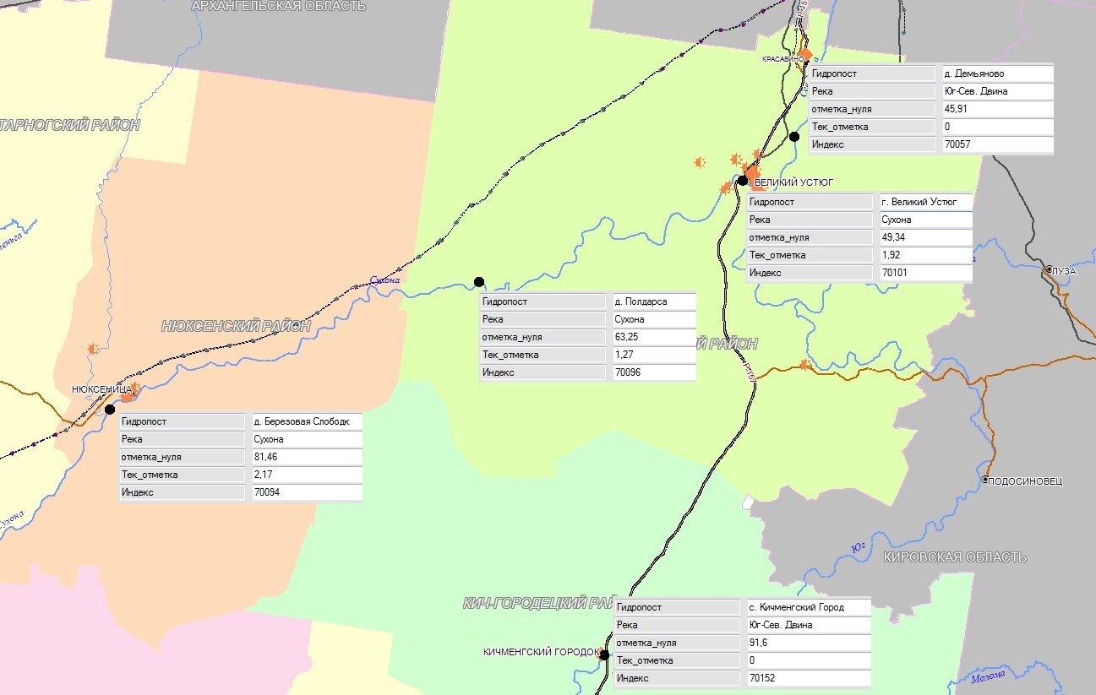

Рис 1. Расположение гидропостов на реках Сухона, Юг и Северная Двина в районе города Великий Устюг Вологодской области.

Уровни подъема воды на каждом гидропосту определяются несколько раз в день. Полученные данные могут быть использованы для решения задачи моделирования последствий наводнения. Кроме этого можно производить расчеты, используя прогнозируемые уровни подъема воды в гидропостах или в определенных городах по данным метеослужб. Например, при наводнении 2013 года на Дальнем Востоке были спрогнозированы максимальные уровни подъема воды в Хабаровске и Комсомольске на Амуре. По этим данным, используя представляемую программу, можно было определить области затопления в указанных городах. Программа предусматревает возможность наносить на карту дамб определенной высоты и производить расчеты с их учетом . Таким образом, можно определить в каких местах и какой высоты надо строить дамбы для наиболее эффективной защиты от наводнений.

1. **Требования к исходным данным для проведения моделирования**

Решение задачи моделирования наводнения требует построения матрицы рельефа для области, на которой проводится моделирование. Точность матрицы рельефа зависит от точности карты, по которой строится матрица. Для моделирование на открытой местности вне населенных пунктов можно использовать более грубую карту масштаба 1:100 000 или 1:200 000. Для моделирования наводнения внутри населенных пунктов, где необходимо определять глубину затопления для каждого здания, необходимо использовать карты масштаба не грубее 1: 10 000.

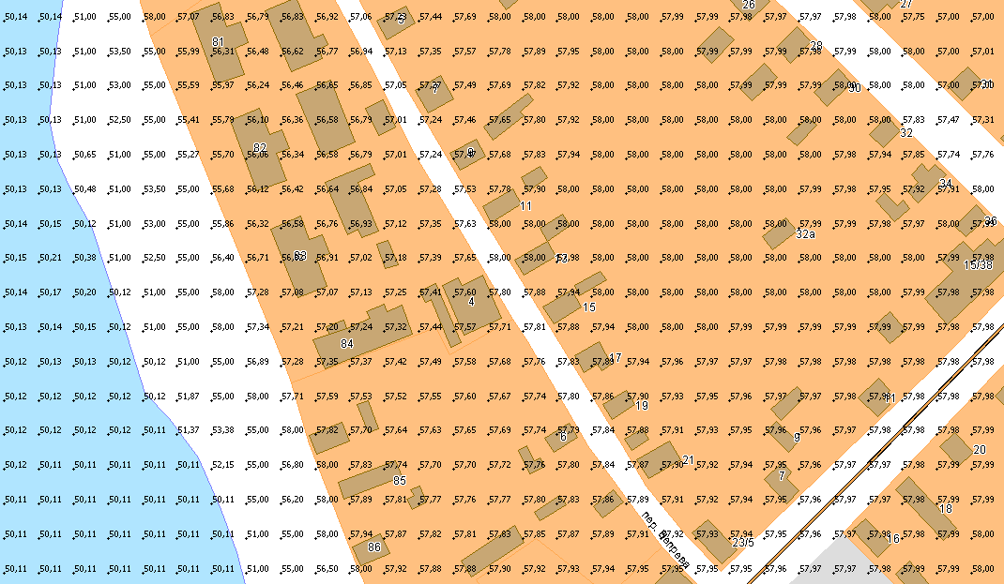

Рис 2. Матрица рельефа для части города Великий Устюг.

Перед проведением моделирования должна быть построена ось водотока, по которому будет производиться моделирование. На оси водотока раставляются гидропосты, с указанием подъема уровня воды в каждом из них. Кроме гидропостов на оси водотока должны быть нанесены дополнительные створы, в которых указываются абсолютная высота уреза воды в межень. Информация по створам может быть взята с карт местности масштаба 1:200 000 и более. Количество створов должно быть по возможности как можно больше, так как от этого зависит точность расчета.

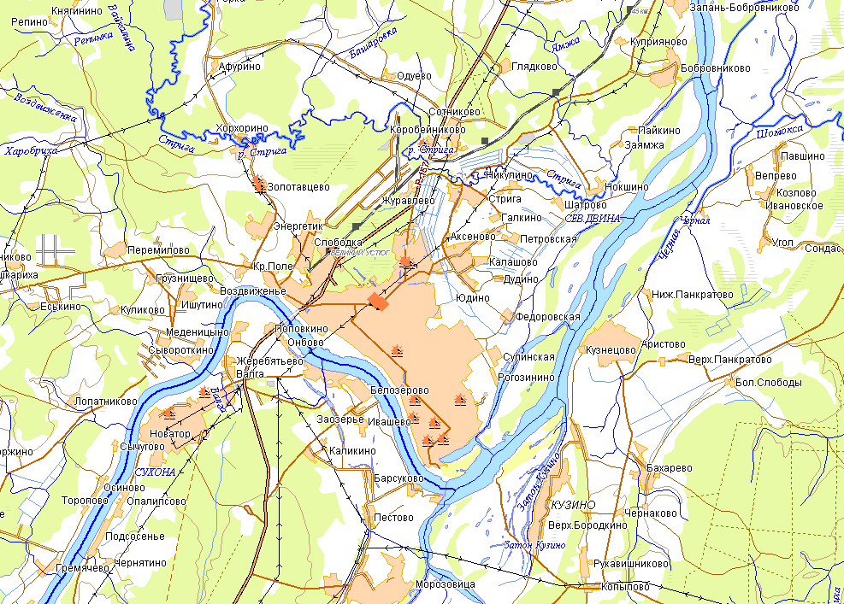

Рис 3. Оси водотоков на реках Сухона, Юг и Северная Двина в районе города Великий Устюг Вологодской области.

1. **Порядок проведения расчета**

Перед проведением расчета необходимо определить область, в которой будет проводиться расчет и ось водотока или список осей водотоков в этой области, которые будут использоваться для проведения расчета. Если для расчета выбираются несколько осей водотоков, то расчет будет проводиться отдельно для каждой оси водотока.

Для удобства проведения расчета выбираемая область расчета представляется в виде прямоугольной области внутри, для которой строится матрица рельефа с заданным шагом. От размера шага расчета зависит точность проведения моделирования и время расчета. Для экономии времени не имеет смысла задавать шаг расчета меньше, чем шаг матрицы рельефа. Однако дальнейшее увеличение шага расчета может уменьшить точность моделирования, поэтому шаг расчета обычно принимают равным шагу матрицы рельефа. При этом необязательно чтобы шаги расчета по разным осям были одинаковыми.

Таким образом, получаем расчетную область в виде двухмерной матрицы, в каждой ячейке которой указывается абсолютная высота (высота относительно уровня Балтийского моря).

После этого рассчитываемая ось водотока разбивается на более мелкие участки длиной не более минимального шага построенной матицы по одной из осей. При этом должна использоваться вся ось водотока, а не только ее часть находящаяся внутри области расчета. Участкам на оси водотока, которым принадлежат расставленные створы и гидропосты присваивается отметка уреза воды в межень. Для оставшихся участков данная отметка определяется линейной интерполяцией между двумя соседними отметками. Расчет для участков находящихся перед первым створом не производится. Для участков находящихся после последнего створа принимается высота уреза воды в межень равным высоте уреза в последнем створе. Если на рассматриваемой оси водотока нет ни одного створа или гидропоста, то расчет по данной оси не может быть произведен.

После расстановки высоты уреза воды в межень для каждого участка оси водотока, определяются участки, на которых расположены гидропосты, и им присваивается высота подъема воды по данным с гидропостов. Для первого учаска на оси водотока принимается высота подъема уровня воды равной нулю. Для последнего участка высота уровня подъема воды принимается равной высоте подъема воды в последнем гидропосте. Для остальных участков высота подъема определяется также методом линейной интерполяции между двумя соседними участками с известной высотой подъема. Кроме данного варианта в задаче предусмотрена возможность задавания высоты подъема воды для всего рассматриваемого участка. По сумме высоты уровня воды в межень и высоте уровня подъема воды определяется абсолютная высота уровня воды на каждом участке оси водотока.

Далее на построенную матрицу должны быть наложена ось водотока, для которой производится расчет, то есть должны быть помечены ячейки матрицы, через которые проходит ось водотока. Этим ячейкам должны быть присвоены значения высоты уровня воды в межень и высота подъема воды.

1. **Проведение моделирования затопления территории.**

В результате проведенной подготовке к расчету мы имеем область расчета в виде матрицы, в каждой ячейке которой находится высота рельефа местности. Кроме этого для некоторых ячеек , находящихся на оси водотока известен абсолютный уровень высоты подъема воды.

Начинаем цикл по всем ячейкам, для которых известен уровень подъемы воды (первоначально это ячейки, находящиеся на оси водотока)

Для каждой такой ячейки необходимо определить соседние ячейки, высота рельефа в которых меньше абсолютной высоты уровня подъема воды в исходной ячейке. В этом случае абсолютная высота подъема воды в определенной ячейке становится равной абсолютной высоте подъема воды в исходной ячейке, а глубина затопления будет равна разности между этой высотой и выстой рельефа в данной ячейке. Таким образом после прохода по всем начальным ячейкам получаем новый набор соседних ячеек, который используем в качестве начальных для следующих проходов.

Цикл продолжается до тех пор, пока для каждого прохода создается новый набор ячеек. Чтобы избежать зацикливания, которое может получиться из-за неточности исходных данных, необходимо ограничить количество проходов.

В приведенном алгоритме остается неопределенным факт, что для нескольких исходных ячеек могут быть несколько общих соседних ячеек. То есть не понятно высоту, какой исходной ячейки необходимо присваивать рассматриваемой ячейке.

Для решения этой задачи необходимо решить обратную задачу, промоделировать разлив жидкости из рассматриваемой ячейки и таким образом определить ячейку на оси водотока, высота которой будет присвоена рассматриваемой ячейке. Жидкость из рассматриваемой точки будет двигаться по направлению максимального градиента от этой точке. Таким образом ячейка на оси водотока, в которую в результате попадет жидкость и будет той ячейкой, абсолютная высота подъема воды в которой и будет использоваться в качестве абсолютной высоты подъема воды в рассматриваемой ячейке, в случае если данная высота будет больше высоты рельефа в данной ячейке.

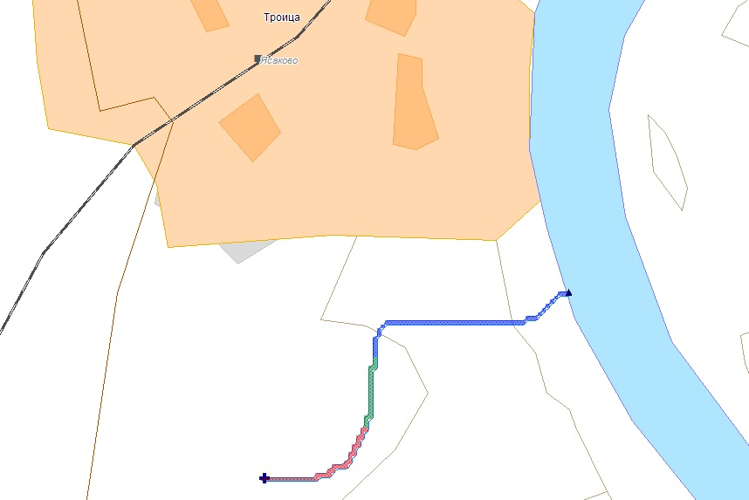

Рис 4. Моделирование разлива жидкости из заданной точки.

Во время прохождения цикла при определении соседней ячейки, необходимо сделать предварительную проверку, является ли исходная ячейка, ячейкой, в которую попадет жидкость из проверяемой соседней ячейки, то есть будет ли направление от проверяемой ячейки к исходной иметь наибольший градиент.

Если при моделировании последствий наводнения требуется учитывать дамбы, то при построении матрицы рельефа на расчетной зоне необходимо определить ячейки, в которые попадает ось дамбы. Высота рельефа в найденных ячейках должна быть поднята на величину равную высоте дамбы.

На рисунке 5 представлены результаты последствий наводнения, полученные с использованием представляемой программы на территории г. Великий Устюг Вологодской области при подъеме уровня воды в Северной Двине на 6 метров.

На рисунке 6 представлены последствия затопления при аналогичных условиях, но при наличии дамбы высотой 2,5 метра.

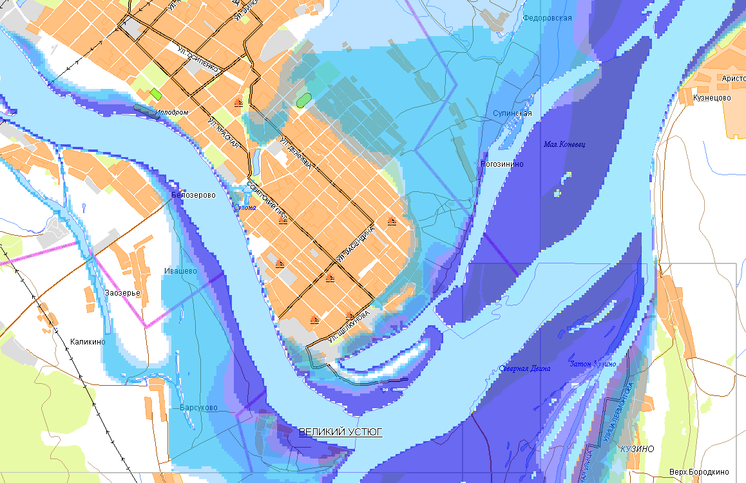

Рис 5. Моделирование зоны затопления на реке Северная Двина в г. Великий Устюг по подъеме уровня воды 6м.

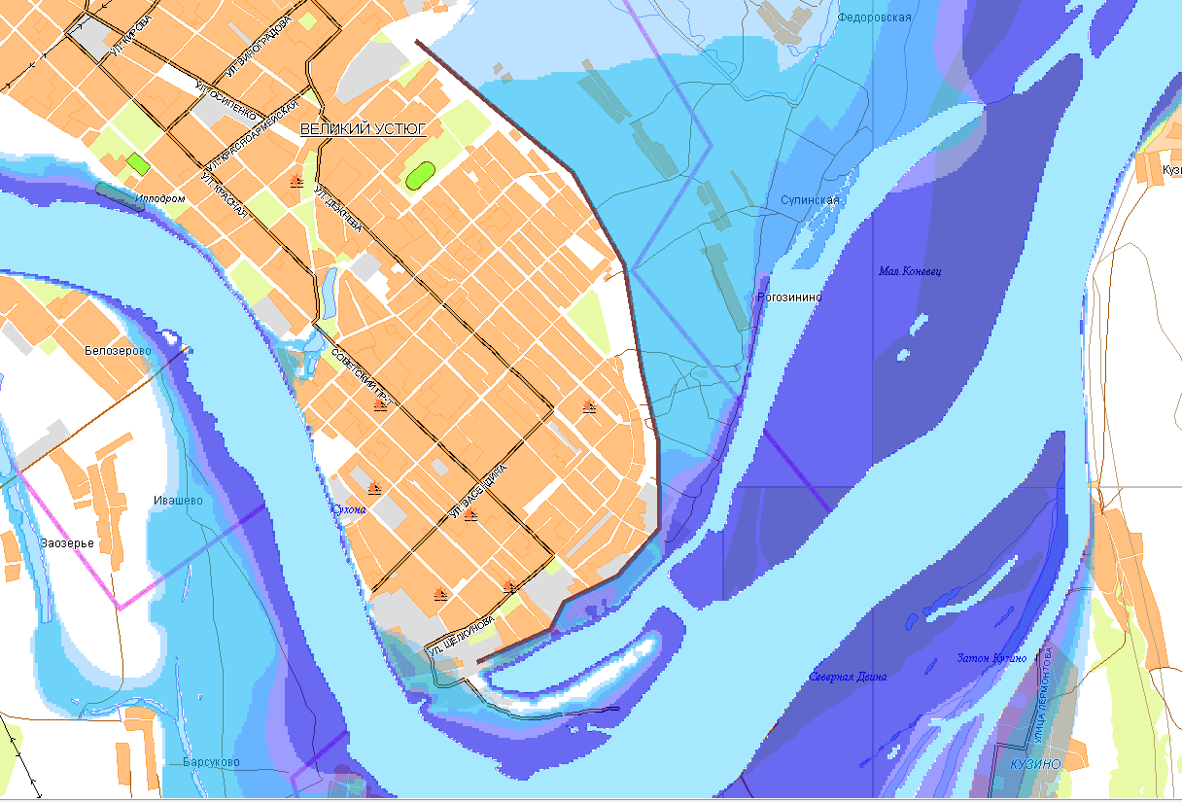

Рис 6. Моделирование зоны затопления на реке Северная Двина в г. Великий Устюг по подъеме уровня воды 6м при построении дамбы высотой 2,5 м.

